בנק ישראל  דוברות והסברה כלכלית |  | ‏

נייר משותף של חטיבת המחקר של בנק ישראל ואגף הכלכלן הראשי במשרד האוצר:

הרכב ההון האנושי ופרמיית השכר במגזר ההייטק בישראל
- שיעור התעסוקה בהייטק בישראל — 11% מהמועסקים — גבוה באופן ניכר ביחס לשאר מדינות ה-OECD. גם פערי המיומנויות בין עובדי ההייטק לשאר העובדים במשק גבוהים במיוחד בהשוואה בין־לאומית.
- פערי השכר בין עובדי ההייטק ליתר העובדים במשק התרחבו בעשור האחרון, והם מהגבוהים בקרב מדינות ה־OECD, גם כאשר מביאים בחשבון הבדלים במאפייני העובדים ובמיומנויותיהם.
- מרבית הגידול בתעסוקה בהייטק בין 2010 ל־2022 התרחש בחברות בעלות פריון ושכר גבוהים במיוחד ("חברות על") ומגמה זו תרמה משמעותית להעמקת פערי השכר בין ההייטק ליתר המשק.
המשק הישראלי מתאפיין במבנה דואלי חריג. מצד אחד, מגזר הייטק בעל פריון גבוה ורמות שכר מהגבוהות במשק. מצד שני, חלקים נרחבים אחרים מהמגזר העסקי מתאפיינים בשכר ובפריון נמוך בהשוואה בין-לאומית. ניתוח משותף שנערך על-ידי ד"ר אלעד דה-מלאך מחטיבת המחקר של בנק ישראל וגלעד ברנד ויותם פטרפרוינד מאגף הכלכלן הראשי במשרד האוצר מאפיין את הרכב ההון האנושי של מגזר ההייטק הישראלי בהשוואה בין־לאומית, בוחן כיצד הוא התפתח על־פני זמן וסוקר את התפתחות פערי השכר בין מגזר ההייטק ליתר ענפי המשק ואת מקורותיהם.
ממצאים מסקר המיומנויות הבינלאומי (PIAAC) שנערך ב-2022–2023 מצביעים על רמת המיומנויות הגבוהה של העובדים בהיי טק הישראלי: בעוד ששיעור המועסקים בהייטק מכלל המועסקים בישראל עמד על כ-11%, בחמישון המיומנות העליון הוא מגיע ל-26%. שיעורים אלו מהווים עלייה בהשוואה לגל הסקר הקודם (2014–2015), והם הגבוהים ביותר בקרב כל המדינות המפותחות שנמדדו בסקר (איור 1). נמצא גם שפער המיומנויות בישראל בין עובדי ההייטק לבין יתר עובדי המשק הוא הגבוה ביותר מכל מדינות ה-OECD.
גם בשכר היחסי ניכרים פערים משמעותיים לטובת ההייטק הישראלי: השכר החציוני של עובדי ההייטק בישראל גבוה פי 2.7 מזה של העובדים בשאר הענפים – יחס גבוה יותר מהממוצע במדינות ההשוואה (1.8), וגבוה מהיחס של 2.3 שנמדד בגל הקודם של הסקר (2014–2015). בעבודה מוצג ניתוח של הגידול בפערי השכר בין ההייטק ליתר המשק בשנים 2010–2022 על סמך נתונים מנהליים של רשות המסים, תוך שימוש במתודולוגיה מקובלת בספרות. בניתוח נמצא כי עיקר הגידול בפערי השכר מוסבר על ידי גידול בחלקן היחסי של חברות בעלות פריון גבוה במיוחד שיכולות לשלם שכר גבוה לעובדיהן, וכן על ידי עליית פריון רוחבית בכלל מגזר ההייטק, ולא על ידי התרחבות בפערי הכישורים של העובדים.
הכותבים מוצאים כי שני שלישים מהגידול בתעסוקה במגזר ההייטק בין השנים 2010–2022 היה ב"חברות על". אלו הן 20% מהחברות המשלמות את תוספת השכר הגבוהה ביותר לעובדיהן מעבר לשכר הצפוי על סמך כישוריהם. משקלן היחסי בתעסוקה של "חברות העל" במגזר ההייטק עלה בחדות בתקופת החקירה, ועמד ב-2022 על כ-40% מהעובדים לעומת כ-18% ב-2010 (איור 2). חברות אלו הן חברות גדולות, ששיעור גבוה יחסית מקרבן (כ-40%) הן חברות רב-לאומיות, והן נוטות למשוך את עובדי ההייטק בעלי הכישורים הגבוהים ביותר.
הניתוח מצביע על כך שמגזר ההייטק הישראלי נשען על סביבה כלכלית (Ecosystem) ייחודית, המשלבת הון אנושי מיומן מאוד עם חברות מובילות המשלמות פרמיית שכר משמעותית לעובדיהן. משקלו של ההייטק בתעסוקה בישראל – ובפרט בקרב עובדים מיומנים – כבר גבוה בהשוואה בינלאומית, ולכן המשך התרחבותו מחייב מדיניות ארוכת טווח להגדלת פוטנציאל העובדים בעלי מיומנויות גבוהות, וזאת אף מעבר לנדרש במדינות אחרות. מדיניות זו צפויה לתמוך הן בהמשך צמיחת ההייטק והן בהעלאת הפריון ביתר ענפי המשק.
עבודה זו ומחקרים חדשים נוספים בנושא "טכנולוגיות חדשות והכלכלה: תמורות ואתגרים" יוצגו בשבוע הבא,
ב-8.12.2025, בכנס השנתי של חטיבת המחקר של בנק ישראל. לפרטים:
https://www.boi.org.il/publications/events/new_tech/

איור 1
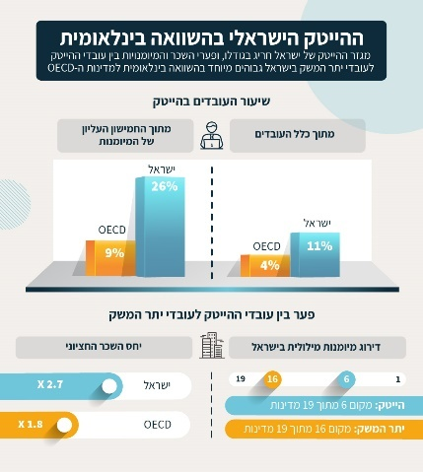
המקור: נתוני PIAAC ועיבודי המחברים.

איור 2: שיעור המועסקים במגזר ההייטק ב"חברות על"¹ לעומת יתר החברות, 2010 לעומת 2022
'
(1) "חברות על" הן חברות שזוהו כשייכות לחמישון האיכות העליון, כפי שמשתקף בתוספת השכר שהן משלמות לעובדיהם, מעל ומעבר לשכר הצפוי מכישוריהם של העובדים בלבד.
המקור: נתוני רשות המיסים (שע"ם) ועיבודי המחברים.

